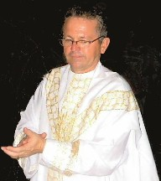
Viernes 05 de Enero.
Ilumina, Señor, a tus hijos, y haz arder nuestros corazones con el esplendor de tu gloria, para que conozcamos cada vez más a nuestro salvador y podamos amarlo e imitarlo. Por nuestro Señor Jesucristo... Amén.
1 Juan (3, 11-21) Hemos conocido lo que es el amor
Salmo 99 Alabemos a Dios, todos los hombres.
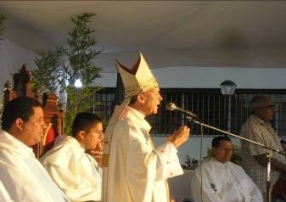
Juan (1, 43-51) Has de ver cosas mayores “En aquel tiempo, determinó Jesús ir a Galilea, y encontrándose a Felipe, le dijo: Sígueme. Felipe era de Betsaida, la tierra de Andrés y de Pedro. Felipe se encontró con Natanael y le dijo: “Hemos encontrado a aquel de quien escribió Moisés en la ley y también los profetas. Es Jesús de Nazaret, el hijo de José”. Natanael replicó: ¿Acaso puede salir de Nazaret algo bueno? Felipe le contestó: Ven y lo verás. Cuando Jesús vio que Natanael se acercaba, dijo: Este es un verdadero israelita en el que no hay doblez. Natanael le preguntó: ¿De dónde me conoces? Jesús le respondió: Antes de que Felipe te llamara, te vi cuando estabas debajo de la higuera”. Respondió Natanael: Maestro, tú eres el Hijo de Dios, tú eres el rey de Israel. Jesús le contestó: Tú crees, porque te he dicho que te vi debajo de la higuera. Mayores cosas has de ver. Después añadió: Yo les aseguro que verán el cielo abierto y a los ángeles de Dios subir y bajar sobre el Hijo del hombre”
Una obra al natural
- Dios viene ala tierra de forma muy sencilla.
- María no es ninguna especial mujer. Es toda una sencilla.
- Todo en Jesús son simples encuentros entre amigos, conocidos.
- No han hecho falta títulos o recomendaciones.
- Llamó a los que quiso.
Año nuevo. Mentalidad nueva.
- Hay que buscar a Dios.
- Hay que saberlo encontrar.
- No nos podemos esperar todo de Dios.
- Estamos como cerrados y no nos gusta cambiar.
- Dios es el centro de todo templo y no el templo.
- Dios es salvación. El templo lugar.
- Felipe cree. Natanael duda.
Hay que…
- Dejarse ver por Jesús.
- Hay que sentirse acogido, llamado, recibido sin prejuicios.
- En Natanael se produce la fe poco a poco.
- “Has de ver cosas mayores”
- Es la dinámica de Dios nos llama y nos manda.
- Claro siempre en oración con el Señor.
Jesús necesita de los amigos.
- Nadie puede ser tan rico que no necesite. Ni tan pobre que no pueda dar.
- La palabra es Sígueme…
- Jesús llama y al hacerlo quiere que se comprometan a la misión.
- Quien sabe escuchar oye.
- Quien oye responde
- Y quien responde ya no volverá a ser el mismo.
Felipe escuchó a Cristo. Su vida no pudo continuar igual. Sus siguientes palabras sólo serán para anunciar a Cristo.
Un amigo es quien...
Te ayudara en el momento de una enfermedad.
Te prestara dinero sin acumular intereses.
Te ayudara a subir cuando vas resbalando.
Te defenderá cuando otros hablen mal de ti.
Creerá en tu inocencia hasta que admitas tu culpabilidad.
Dirá detrás de ti lo que dice enfrente de ti.
Te saludara en donde te encuentre aunque vayas desarreglado.
Hará todo esto sin esperar nada a cambio.
AMIGO
Hacer un amigo... es un don
Tener un amigo... es una gracia
Conservar un amigo... es una virtud
Ser tú amigo... ES UN HONOR
diosbendice1@cantv.net

